愛知県医師会 医療業務部 第２課 行
ＦＡＸ送付先：０５２－２４1－４１３０

愛知県糖尿病対策推進会議 学術講演会（令和6年1月27日（土））
参加申込用紙（会場参加用）
令和 年 月 日
ふりがな
氏 名
職 種 | 1.医師 □医師会員（地区名 ※名古屋市は区名を記入）  □非会員・県外会員  2.歯科医師 6.管理栄養士・栄養士  3.薬剤師 7.歯科衛生士  4.保健師 8.製薬メーカー  5.看護師・准看護師 9.その他（ ）
医籍登録番号
（医師のみ）
勤務先名
住所  （受講票送付先）  □ 勤務先  □ 自 宅 | （〒 - ）  TEL（ ） -  FAX（ ） -
●インターネットからもお申し込みいただけます
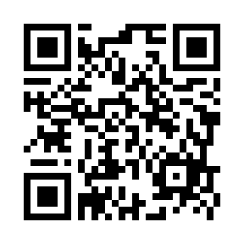
【会場参加申込みフォーム】
https://forms.gle/5x8eoXgT6BKtMh56A

※申込締め切り：令和6年1月12日（金）
≪注意事項≫
※ 参加申し込み人数が定員を超えた場合は、抽選とさせていただきますのでご了承ください。
※ 受講票（抽選の場合は当落通知）は、開催日の概ね1週間前に郵送いたします。当日は受講票を必ずご持参ください。
お問い合わせ：愛知県医師会 医療業務部第2課
TEL：052-241-4139 FAX：052-241-4130 E-mail：chiiki_2@aichi.med.or.jp

